ГУО «Средняя школа №4 г. Пружаны»
Оздоровительный лагерь «Солнышко»
Газета №4
«СОЛНЕЧНЫЙ ЭКСПРЕСС»
День малой родины прошел под девизом «Люби и знай родной свой край».
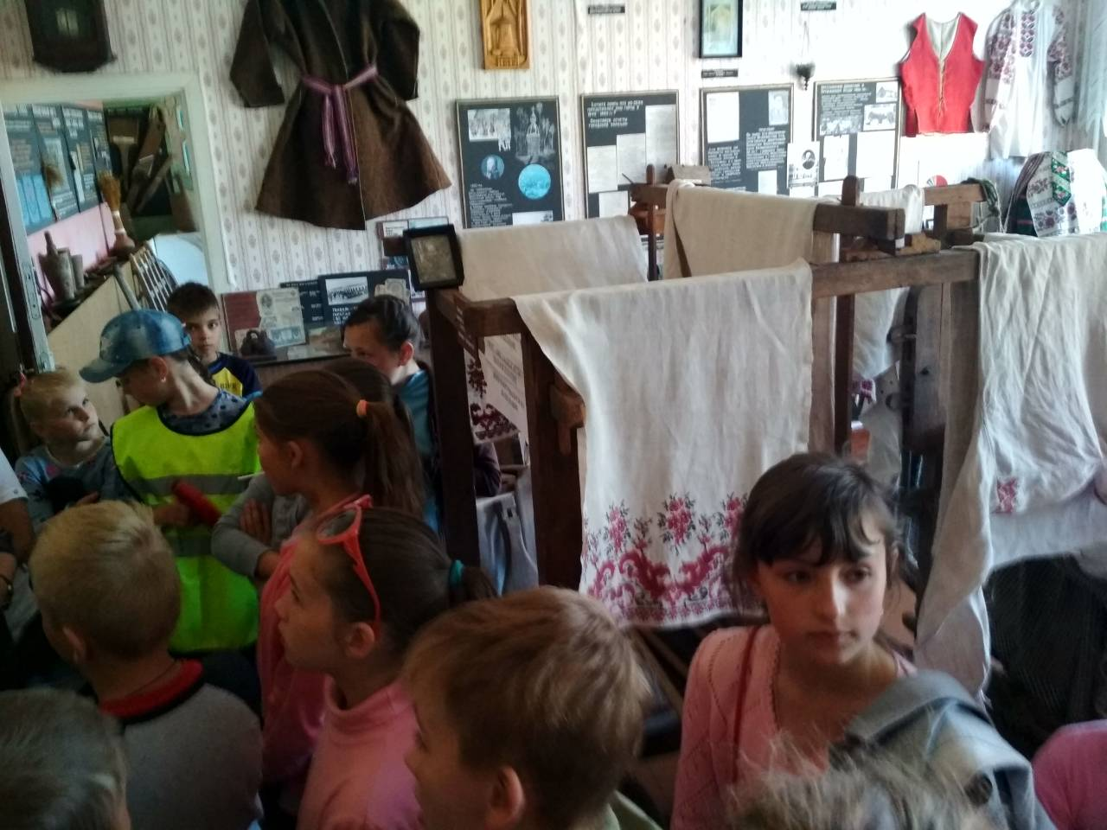
Ребята посетили краеведческий музей ПГАТК, где увидели экспонаты самобытности людей, проживающих на Пружанщине в 19-20 веках. Побывали в двух залах. В первом зале воспитанники увидели ткацкий станок, жернова и др. а во втором предметы одежды, обуви и приборы.
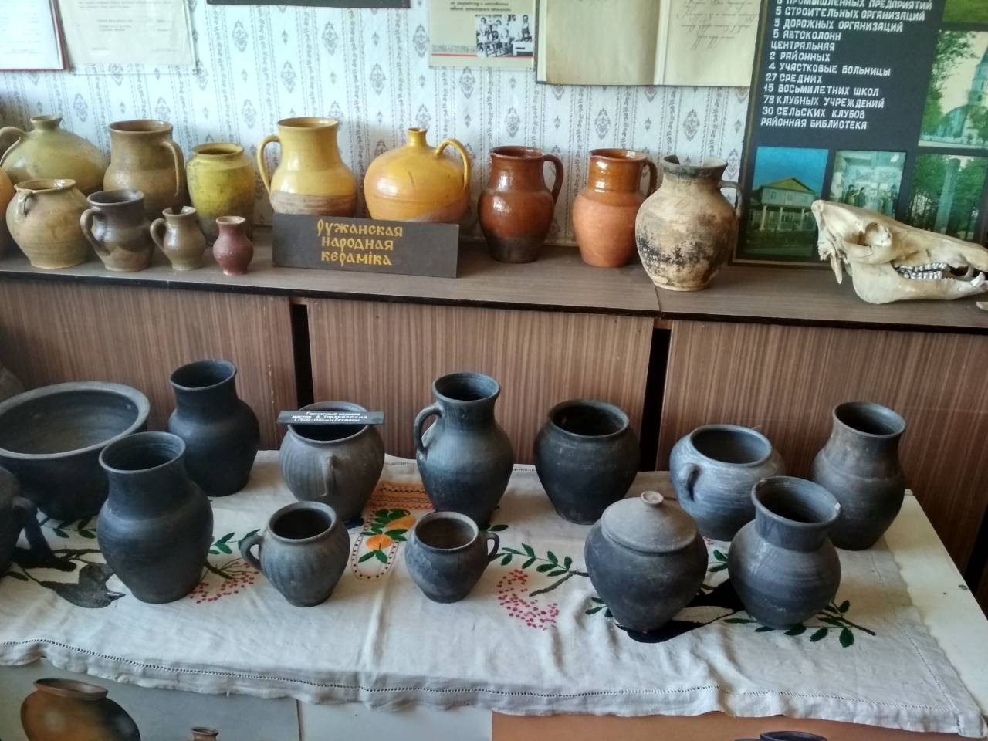
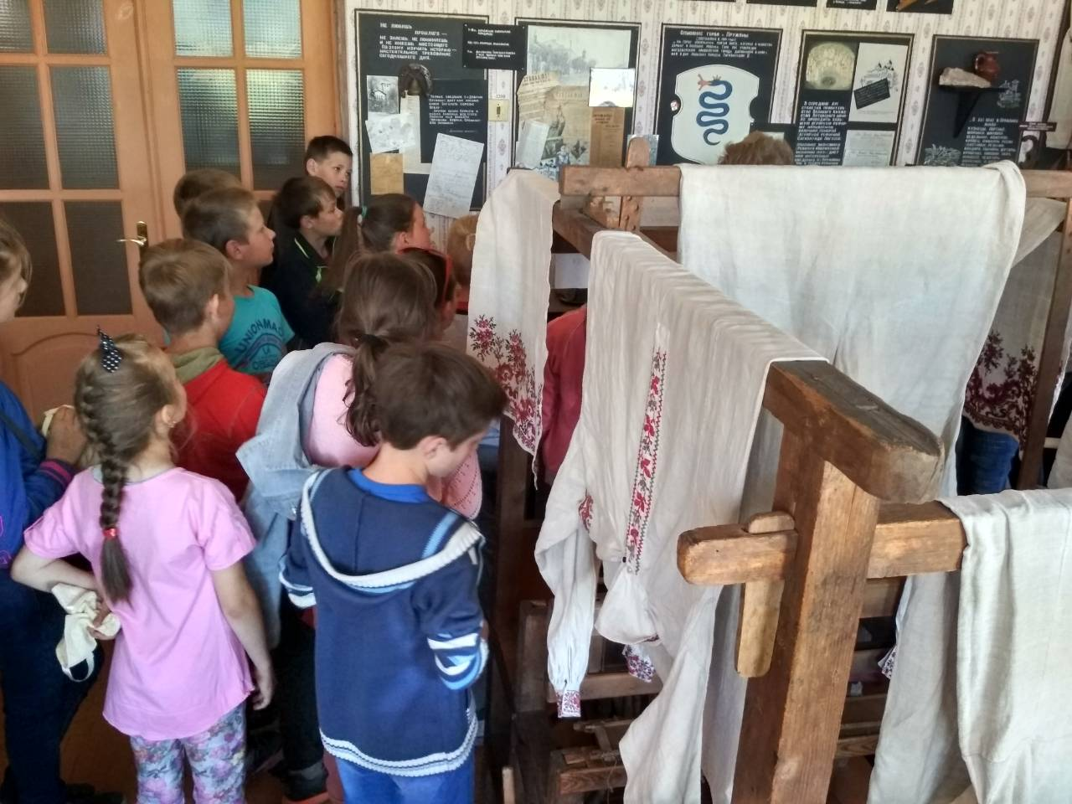

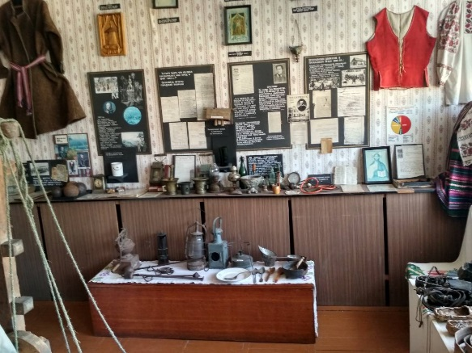

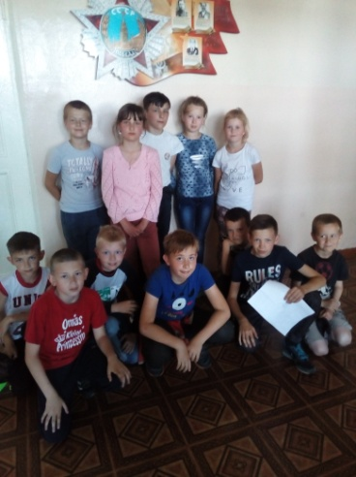
Далее педагог организатор Екатерина Олеговна провела с ребятами квэст «Моя малая родина». Дети были разделены на два отряда: «Титаны» и «Патриоты». Они ходили с маршрутными листами по «станциям» и выполняли задания, которые там встречались. В заключении мероприятия воспитанники вернулись в отрядную комнату и получили призы-блокноты с символикой республики Беларусь.

